«Мимическая гимнастика под музыку»
Введение
Тренировка мимических мышц, проводится для того, чтобы подготовить речевой аппарат к правильному произношению различных звуков речи, как подготовительные упражнения к последующей артикуляторной гимнастике.
Звук произносится хорошо только тогда, когда губы, язык, мягкое нёбо достаточно подвижны, работают слаженно, друг с другом.
Мимические упражнения способствуют подготовке к выработке правильных движений артикуляторных органов, а в результате этих движений и произносятся правильные звуки.
К числу органов артикуляции относятся губы, нижняя челюсть, язык, мягкое нёбо. Если губы не будут двигаться, объем ротовой полости уменьшится, речь будет невнятной, нарушится дифференциация гласных звуков. Самый важный артикуляционный орган — язык, причем в образовании разных звуков участвуют разные части языка, и в то же время для произношения важно функционирование всего языка. Язык поднимается и опускается, распластывается и суживается в зависимости от того, какие звуки нужно произнести. Даже незначительные неточности в артикуляторных позах вызывают нарушения звукопроизношения. Движения нижней челюсти важны для объема ротового резонатора (полости рта), так как нижняя челюсть, опускаясь и поднимаясь, обеспечивает достаточное открывание рта и его адекватное закрывание. И наконец, большую роль в правильном звукообразовании играет мягкое нёбо. Оно тоже поднимается и опускается.
Вот почему для выработки навыков правильного произношения необходимы тренировочные упражнения. В любом случае мимика ребенка станет более выразительной, лицо более живым, а дикция более четкой. Ребенку станет легче общаться с людьми, звуки речи он будет осваивать быстрее и легче.
Музыка, используемая на занятиях, помогает создать положительный настрой на выполнение упражнений, снять тревожные ожидания. Дополнительная ритмизация позволяет улучшить переключаемость, как в речевом аппарате, так и в общей моторике.
При выполнении гимнастики детям предлагается выполнять движения руками и ногами, иллюстрирующие ситуацию. Это помогает, во-первых, гасить нежелательные сопутствующие движения - синкенезии, во-вторых растормаживать движения в общей и мимической моторике.
В результате комплексного воздействия музыки в сочетании с движениями всего тела и мимической гимнастики, улучшается ее эффективность. А главное дети чувствуют себя более раскованными на логопедических занятиях и выступлениях в зале, им легче начинать общаться с окружающими.
Занятия проводятся в группе детей, после освоения мимических упражнений на индивидуальных занятиях перед зеркалом. Также хорошо помогает детям усваивать упражнения домашние занятия с родителями.
В помощь родителям проводятся мастер – классы для обучения мимической и артикуляторной гимнастике, на которых родители под руководством логопеда осваивают упражнения на собственном опыте.
Упражнения могут проводиться в порядке, определенном педагогом, они разные по эмоциональной направленности: есть успокаивающие, есть тонизирующие. Выбор может быть обусловлен особенностями группы и последующей деятельностью.
Мимические упражнения взяты из пособия Н.В. Нищевой «Веселая мимическая гимнастика». Музыка прилагается.

Описание упражнений:
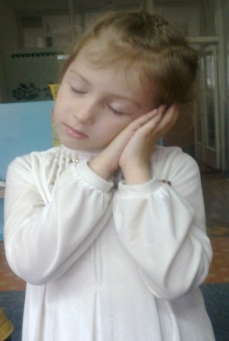Сны
Мы закроем крепко глазки
И во сне увидим сказки.
Побываем на Луне
И поедем на слоне.
Учимся спокойно закрывать и открывать глаза. Лицо при этом неподвижно. Только опускаются и поднимаются верхние веки. Ручки складываем под щекой.
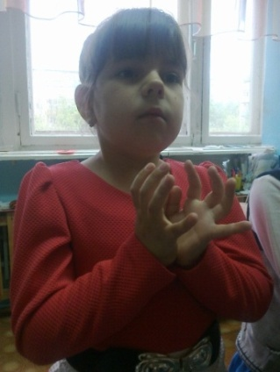Чудесный цветок.
Мы увидели пион,
Как чудесно пахнет он!
Воздух носом втянем дружно,
Нам цветок понюхать нужно.
Учимся втягивать ноздри, делая глубокий вдох носом. Руки согнуты, ладони подняты к носу. Плечи при вдохе не поднимаются, выражение лица при этом довольное.
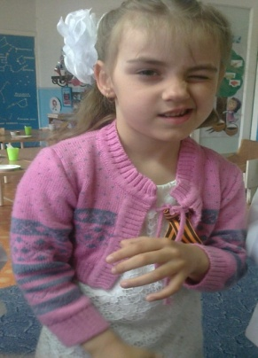Кошка.
Как хитрющий рыжий кот,
Поморгаем мы. Вот! Вот!
Левый глаз! Правый глаз!
Получается у нас!
Учимся спокойно прикрывать то один, то другой глаз. Выражение лица при этом хитрое. Руки вытягиваются вперед, изображают коготки.
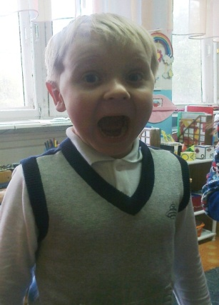Страшный зверь.
В зоопарке побывали,
Крокодила увидали.
Он зубастый! Так и знай!
Брови выше поднимай!
Учимся приподнимать и опускать брови. Когда поднимаем брови, выражение лица удивленное. Руки вниз и в стороны. Поднимаем плечи одновременно с бровями.
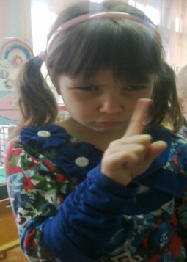Мама сердится.
Не хотела каши Маша,
Рассердилась мама наша,
Брови хмурила вот так.
Каша — это не пустяк!
Учимся хмурить брови. Выражение лица сердитое. Грозим пальцем.
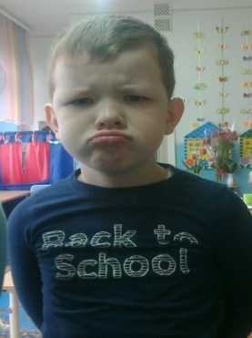Капризуля.
Капризуля наша Люба,
Как карась надула губы!
Говорит карась большой:
- Дуться так нехорошо!
Учимся надувать губы. Выражение лица капризное. Руки на поясе поворачиваемся из стороны в сторону.
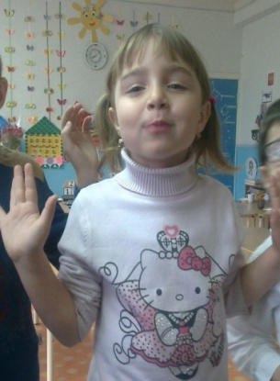Лягушки.
Состязались две лягушки как-то раз в вокале.
Две лягушки на опушке щеки раздували:
- Ква-ква-ква! Ква-ква-ква!
Вот такие вот слова!
Учимся раздувать щеки как будто шарики. Руки согнуты в локтях, пальцы максимально разведены, приседаем, надувая щеки, поднимаемся,
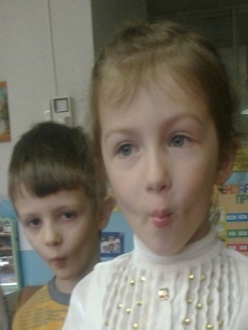Мартышка – худышка.
На ветвях висит мартышка.
Не мартышка, а худышка!
Не хватает ей продуктов —
Сладких, сочных, спелых фруктов.
Учимся втягивать щеки — изображать «худышку». Руки расслабленные болтаются по сторонам.
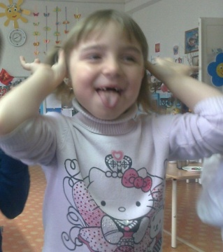Обезьянка дразнится.
Шла мартышка вдоль витрины,
Видела прохожих спины
И еще смешную рожу.
Ты такую сделать можешь?
Учимся делать смешную рожицу. Дети сами придумывают позу и выражение лица. Двигаются под музыку.
Заключение
Регулярное проведение занятий в кружке «Логоритмика» с использованием мимической гимнастики под музыку, привело к тому, что:
- повысилась эффективность запоминания и выполнения упражнений;
- у детей активнее развивается общая, мелкая, артикуляционная моторика и координация движений;
- улучшается фонематический слух;
- нормализуется речевое дыхание;
- формируется умение изменять силу и высоту голоса;
- улучшается ритмико-интонационная сторона речи;
- уточняется артикуляция имеющихся звуков, вызываются по подражанию некоторые из отсутствующих звуков, создается база для успешной постановки звуков, быстрее и успешнее протекает процесс автоматизации звуков;
- повышается речевая активность детей;
- снизилась тревожность при выполнении упражнений в зале и на выступлениях.
Результативность коррекционно-развивающей логопедической работы по развитию моторной сферы и произносительной стороны речи отслеживалась с помощью соответствующих разделов мониторинга.

